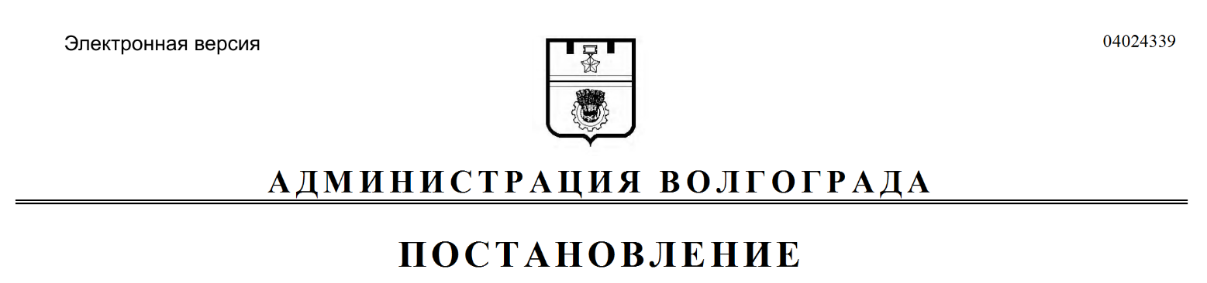
от 20.01.2020 № 29

О внесении изменения в постановление администрации Волгограда от 25 июля 2014 г. № 880 «Об утверждении Схемы водоснабжения и водоотведения Волгограда на период до 2025 года»

В соответствии с пунктом 8 Правил разработки и утверждения схем водоснабжения и водоотведения, утвержденных постановлением Правительства Российской Федерации от 05 сентября 2013 г. № 782 «О схемах водоснабжения и водоотведения», руководствуясь статьями 7, 39 Устава города-героя Волгограда, администрация Волгограда
ПОСТАНОВЛЯЕТ:
1. Внести в постановление администрации Волгограда от 25 июля 2014 г. № 880 «Об утверждении Схемы водоснабжения и водоотведения Волгограда на период до 2025 года» следующие изменения:
1.1. В наименовании и пункте 1 слова «до 2025 года» заменить словами «до 2029 года».
1.2. Схему водоснабжения и водоотведения Волгограда на период
до 2029 года утвердить в новой редакции.
2. Настоящее постановление вступает в силу со дня его подписания и подлежит опубликованию в установленном порядке с учетом требований
пункта 42.1 Перечня сведений, отнесенных к государственной тайне, утвержденного Указом Президента Российской Федерации от 30 ноября 1995 г. № 1203 «Об утверждении Перечня сведений, отнесенных к государственной тайне».

Глава Волгограда В.В.Лихачев

